Trabajo Practico
Nivel/modalidad: ciclo básico de nivel secundario.
Espacio curricular: Formación Ética y Ciudadana
Curso: 3° “B”
Profesora: Andrea Guidet
Tema: “El Voto como participación democrática”

Actividades:

Lee atentamente las páginas propuestas y luego responde

- Explica que es el sufragio (voto)
Papel o escrito en el que se expresa la opinión o la voluntad de cada una de las personas consultadas de aprobar o rechazar una medida o, en unas elecciones, de elegir a una persona o a un partido.

¿Qué significa fraude electoral?
El fraude electoral es la intervención ilícita de un proceso electoral con el propósito de impedir, anular o modificar los resultados reales ya sea aumentando la cantidad de votos del candidato favorecido, disminuyendo las de los candidatos rivales, o ambas.

- Explica las cuatro características del voto
Universal: Todos los ciudadanos pueden votar sin ningún tipo de descriminacion. El hecho de que deban reunir determinados requisitos como la edad y la nacionalidad, según las leyes de cada país.
Igual: El voto de todos los ciudadanos tiene el mismo valor, es decir que un ciudadano equivale a un voto. Lo contrario al sufragio universal es el voto plural.
Secreto: El voto es emitido en ciertas condiciones que impiden conocer en qué sentido ha votado cada elector y nadie puede ser compelido antes o después del acto electoral a revelar su voto.
Obligatorio: El sufragio obligatorio (también, voto obligatorio) es un mecanismo electoral que considera al sufragio como un derecho y una obligación ciudadana, estableciendo el deber de concurrir a los centros de votación para ejercer ese derecho y obligación.

- ¿De qué se trataba la reforma electoral de 1912?
El 10 de febrero de 1912 se sancionó la ley nacional de Elecciones N° 8.871, conocida como "Ley Sáenz Peña", que desechó el voto calificado y estableció el sufragio a universal, secreto y obligatorio y el sistema de lista incompleta, con lo que se dio representación legislativa a la minoría.

- ¿Cómo surgió el voto femenino en San Juan y en Argentina?
En las elecciones posteriores a 1912 pudieron sufragar libremente todos los varones mayores de 18 años que no hubieran perdido el derecho a la cuidadania.
Un sector importante de la población argentina, sin embargo estaba excluido del ejercicio de los derechos políticos. Como en otras partes del mundo, la mujer argentina sufrio durante largo tiempo una injusticia en los derechos cívicos. E n San Juan Su reforma de la Constitución en 1927 reconoce los derechos políticos de las mujeres para las elecciones municipales y provinciales, que se hizo efectiva el 8 de abril de 1928. Ese día las mujeres sanjuaninas votaron en elecciones de diputados y concejales.
Fue aprobada​ durante el gobierno de Juan Domingo Perón y se puso en vigencia por primera vez en las elecciones presidenciales de 1951. Manifestación de mujeres frente al Congreso Nacional reclamando la sanción de la ley de voto femenino, 3 de septiembre de 1947.

- ¿Cómo es el cupo femenino en las elecciones? ¿Qué significa que el voto es función pública?
La Ley 24.012 de cupo femenino fue una legislación argentina que determinó que al menos el 30% de las listas de candidatos que presentan los partidos en las elecciones estuviera ocupado por mujeres.

- Según los pasos para votar que se expone al final de la guía, explica con tus palabras los pasos que harías para ir a votar.

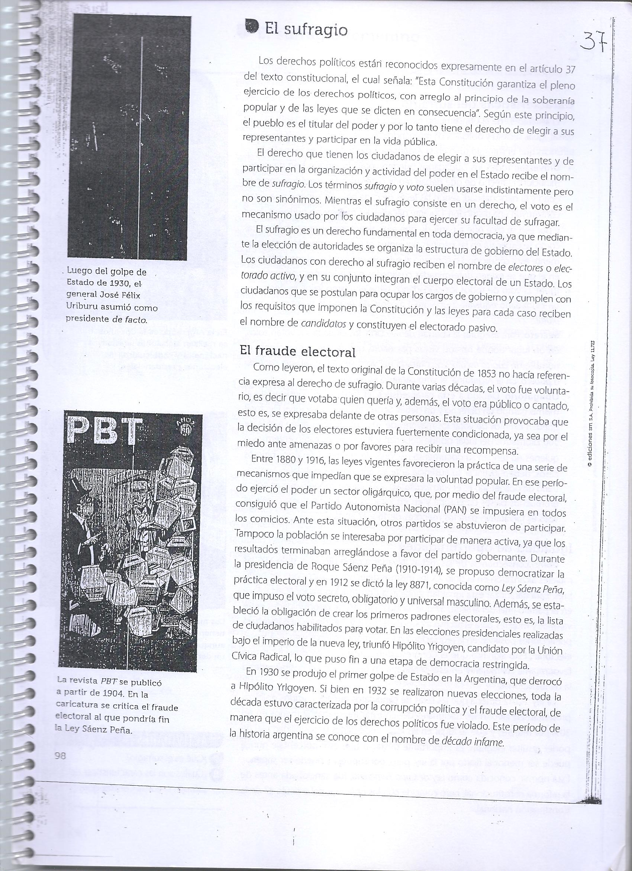
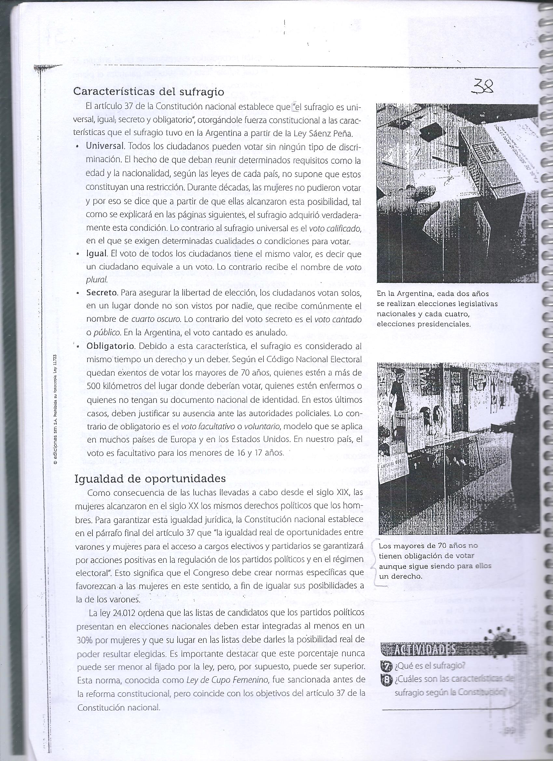
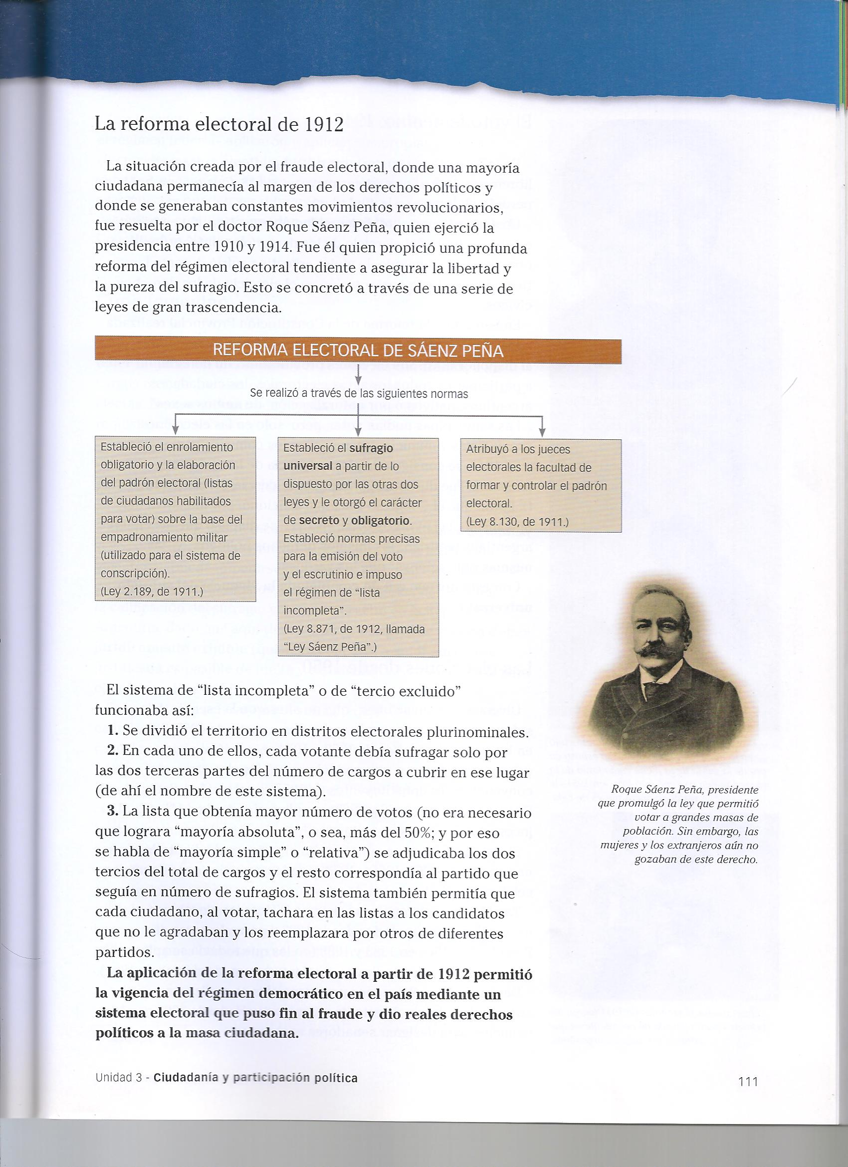
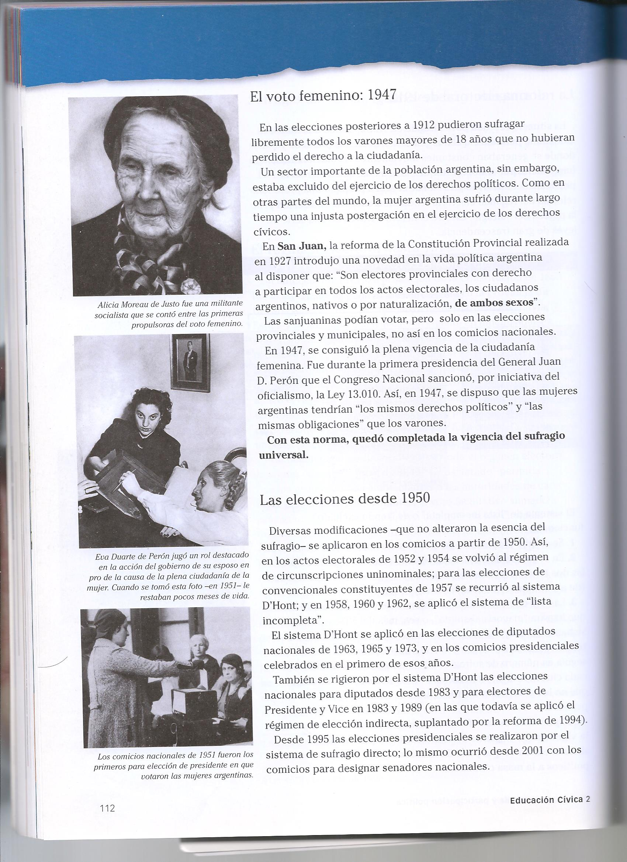
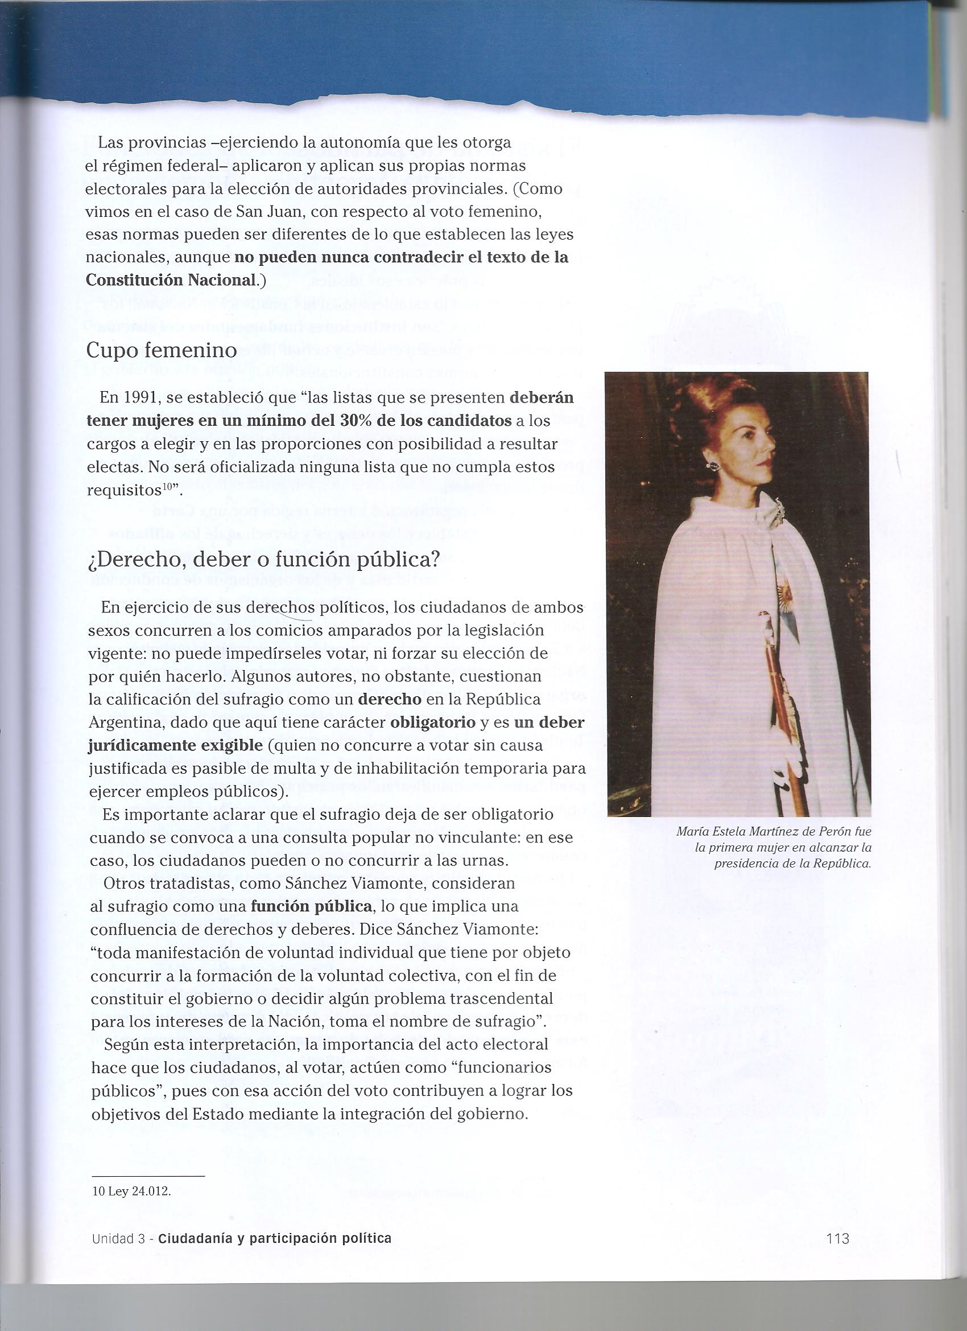

¡Seguí estos 6 pasos para votar!
1 - Consultá el número de la mesa en la que te corresponde votar y el número de orden en el padrón que se encuentra en el exterior del establecimiento.
2 - Presentá tu documento al Presidente de Mesa, quien verificará tu identidad y te entregará un sobre firmado vacío.
3 - Ingresá al cuarto oscuro, elegí tu boleta y guardala dentro del sobre que te entregó el Presidente de Mesa.
4 - Introducí el sobre en la urna dejando ver que es el mismo que se te ha entregado.
5 - Firmá el padrón en el lugar dispuesto para ello.
6 - Retirá la constancia de emisión de voto, constatá que los datos personales sean tuyos y que tenga la firma del Presidente de Mesa. Por último, no olvides llevarte tu documento. 